Magyar Mozgókép Fesztivál - Helyszín akadálymentes megközelítése
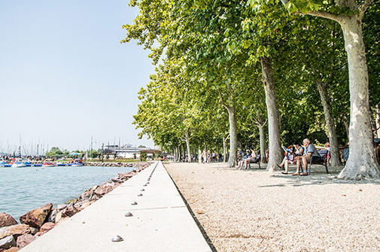
Balatonfüred – Tagore sétány
szabadéri helyszín

Javasolt megközelítés
- Megközelítés tömegközlekedéssel: autóbusszal, vonattal
Balatonfüreden a Hajóállomás buszmegállótól lehet a legkönnyebben közlekedni. Innen betonos utcákon, illetve a sík parti sétányon keresztül érhető el a szabadtéri színpad.
A buszpályaudvartól és a vasútállomástól a Hajóállomásig az 1, 1B számú busszal lehet eljutni. A Hajóállomástól a buszpályaudvarig és a vasútállomásig a 2, 2B számú busszal lehet eljutni.
- Megközelítés autóval

A Tagore sétány elején és végén van egy-egy nagyobb parkoló, Ezek díjköteles helyek. Ezektől a parkolóktól a kövezett parti sétányon keresztül érhető el a színpad, mely a filmvetítés helyszíne.
Tagore sétány akadálymentessége
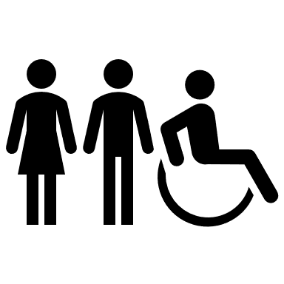
A vetítés helyszínére kövezett parti sétányon keresztül lehet megérkezni, mely kerekesszékkel, önállóan is használható.
Akadálymentes mosdó a sétányon a Bodorka Látogatóközpontban érhető el a rendezvény ideje alatt.

A nézőtér és a program akadálymentessége
A nézőtéren külön helyet biztosítunk kerekesszékkel érkezők számára.

